DEFENSA DE LA VIDA, EL AGUA Y EL TERRITORIO: CONSIGNA DE APERTURA DEL COMITÉ AMPLIADO DE LA REPAM
- Noticias
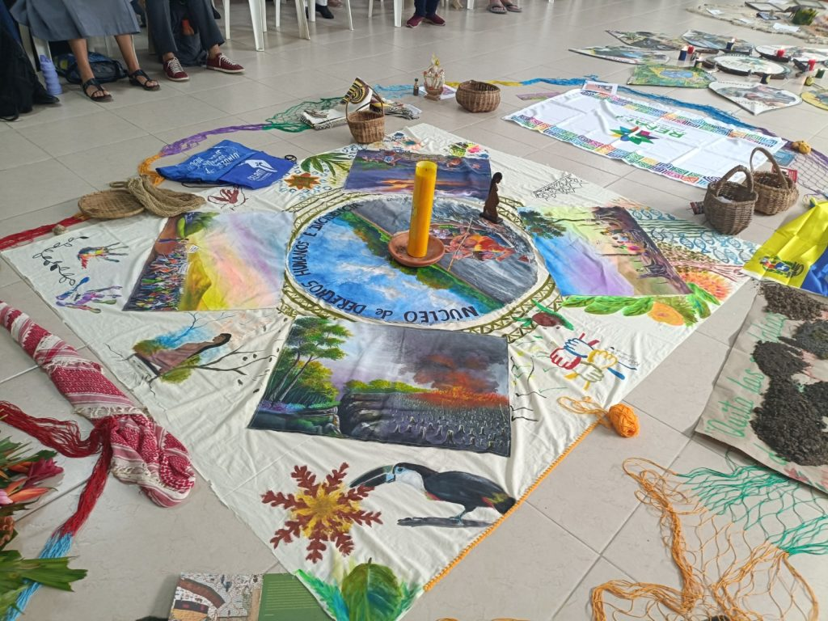
Florencia, capital del departamento del Caquetá en la Amazonía colombiana, recibe del 8 al 10 de noviembre a los representantes de los comités nacionales y de los núcleos temáticos que conforman la Red Eclesial Panamazónica (REPAM).
Por Oscar Tellez – Grupo Comunicarte
La misión de tres días de trabajo es revisar el camino realizado y priorizar las necesidades y urgencias que serán asumidas para año 2024. El camino para determinar las acciones a tomar estará mediado por la reflexión sobre la misión de la propia REPAM y de caminar en sinodalidad y la coyuntura (sociopolítica, eclesial y territorial) de la región Panamazónica.

CAMINANDO EN SINODALIDAD
Fue Mons. Rafael Cob, obispo del Vicariato Apostólico de Puyo – Ecuador y presidente de la REPAM, quien dio la apertura a los trabajos, con una intervención que animó a los asistentes a seguir viviendo la sinodalidad planteada en el año 2019 y que responde a una posición de la Iglesia católica para la defensa de la Amazonía y los pueblos que la habitan.
‘’Hoy también queremos recordar nuestro sínodo del 2019, donde ya experimentamos, justamente, esa realidad de la sinodalidad. Hoy queremos también, seguir pidiendo al Señor para vivirla’’, expresó Mons. Cob a los más de 70 participantes presentes en el Comité.
En otro momento, representantes de los comités nacionales de la REPAM, dieron un alcance significativo de la coyuntura sociopolítica, eclesial y territorial de la Panamazonía. Por un lado, Ismael Arévalo, secretario adjunto del Consejo Latinoamericano de Religiosos (CLAR) manifestó la necesidad, que aún persiste, de comprender más a fondo los contextos de las comunidades de la Panamazonía, con el objetivo de crear una ‘’iglesia al estilo de la comunidad’’. En palabras del propio Ismael Arévalo, se debe “seguir desaprendiendo las prácticas eclesiales que tienden a alejarse de lo que Dios quiere”.
Se entiende que, la línea de trabajo que ha guiado a la REPAM en sus casi 10 años de existencia, establece una Casa Común conectada y con una necesidad grande de mantener el equilibrio. Además, la reflexión dada por el secretario adjunto de la CLAR reafirma que el abuso de poder, existente aún en los territorios de pueblos indígenas y comunidades tradicionales asentados en la Panamazonía, es una condición que se debe erradicar para alcanzar los objetivos planteados en la fundación de la REPAM y reafirmados durante el Sínodo Amazónico.

DEFENSA Y CUIDADO DE LA VIDA
Por otro lado, Verónica Shibuya, representante de REPAM-Perú y miembro del Núcleo de Derechos Humanos, ha brindado un completo informe sobre la situación que viven las comunidades amazónicas del Perú (realidades que también sufren pueblos amazónicos de los demás países panamazónicos). En su intervención, Verónica Shibuya expuso la necesidad de defender cada una de las fuentes hídricas, como un medio para garantizar el acceso a agua de calidad por quienes habitan la Panamazonía.
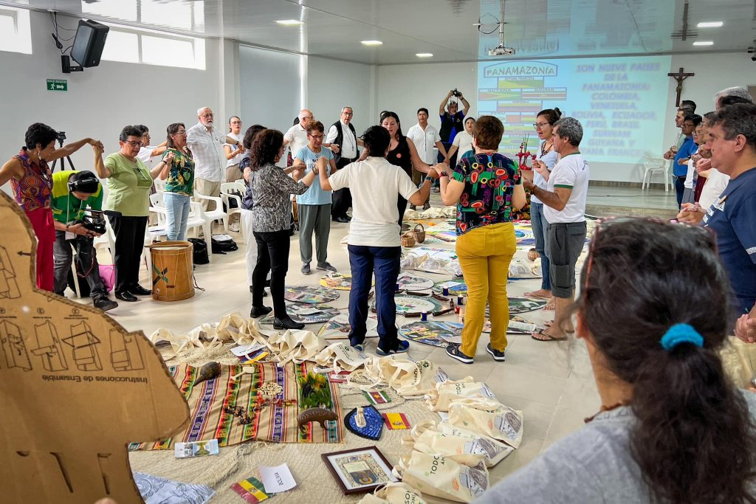
Los daños a las fuentes de agua y en general al territorio amazónico, afectan a pueblos y grupos poblacionales en regiones como Loreto, Madre de Dios, San Martín, Ucayali y demás zonas de la Amazonía peruana. La explotación de hidrocarburos, el tráfico de terrenos y el cambio del uso de la tierra por actividades agropecuarias, que no armonizan con el territorio amazónico, han generado una realidad social preocupante para la selva peruana. Los reportes de persecución a líderes defensores de la tierra y los derechos humanos persisten en el Perú y la necesidad de acompañar los procesos que aboguen por frenar dicha realidad aún son necesarios.
En ese orden de ideas, se exaltó la experiencia que se ha tenido con el desarrollo de la Escuela de promoción, defensa y exigibilidad de los Derechos Humanos, la cual tiene el objetivo de proporcionar las herramientas educativas para formalizar las denuncias sobre violaciones de derechos humanos que ocurran en el territorio amazónico. Verónica Shibuya señaló que la filosofía de esta experiencia tiene en cuenta la espiritualidad indígena, la cosmovisión de los pueblos, la defensa del territorio y la conciencia que se debe tener en favor de la Amazonía. Vale resaltar que esta escuela se ha ejecutado en los años 2016, 2018 y 2022.
Del mismo modo, Alex Limoco, indígena Uchupiomona de la Amazonía boliviana y parte de la escuela de derechos humanos, señaló que Bolivia cuenta con un total de 20 áreas protegidas que representan el 15% del territorio nacional de Bolivia. Dichas zonas se ven afectadas por proyectos de impacto que no solo generan un daño considerable, sino que generan persecución y amenazas de miembros de los pueblos indígenas que luchan por la preservación de la Amazonía. El líder indígena señaló que en Bolivia permanecen activos más de 100 pozos petroleros que generan un impacto negativo en el territorio, esto se suma a los 6 millones de hectáreas afectadas por los incendios, el crecimiento de la actividad minera (promovida por empresas extranjeras) y las disputas territoriales que genera la instalación de represas. Un escenario en el que se vulneran varios de los derechos fundamentales.

REFORZANDO LAZOS EN SINODALIDAD
La posición de mantener la unidad y fortalecer los procesos que tienen REPAM y sus aliados en el territorio amazónico, fue reafirmada por Keila Maraes desde Cáritas Latinoamérica al establecer que ‘’REPAM y Cáritas hacen parte del gran esfuerzo de la iglesia en América Latina y el Caribe’’.
Y es que, este trabajo conjunto a permitido mantener una presencia viva en comunidades y territorios. La representante de Cáritas Latinoamérica finalizó haciendo énfasis en que ‘’todo está interconectado y que de forma conjunta se necesita fortalecer y avanzar en acciones para cuidar la naturaleza, la sociedad y las personas’’.
Durante la mañana, el P. Adelson Dos Santos, miembro de la Red Itinerante Amazónica, reforzó la consigna de seguir construyendo las acciones a desarrollar en la Amazonía con una mirada sinodal, teniendo en cuenta que es un camino que se debe fortalecer cada vez más. El P. Adelson Dos Santos mencionó que persisten una serie de obstáculos y desafíos a superar en el trabajo realizado por los núcleos de REPAM. Y es que, la posición del papa Francisco de pasar de una iglesia clerical a una que camine en sinodalidad es el principio fundamental para afrontar las adversidades que puedan presentarse.
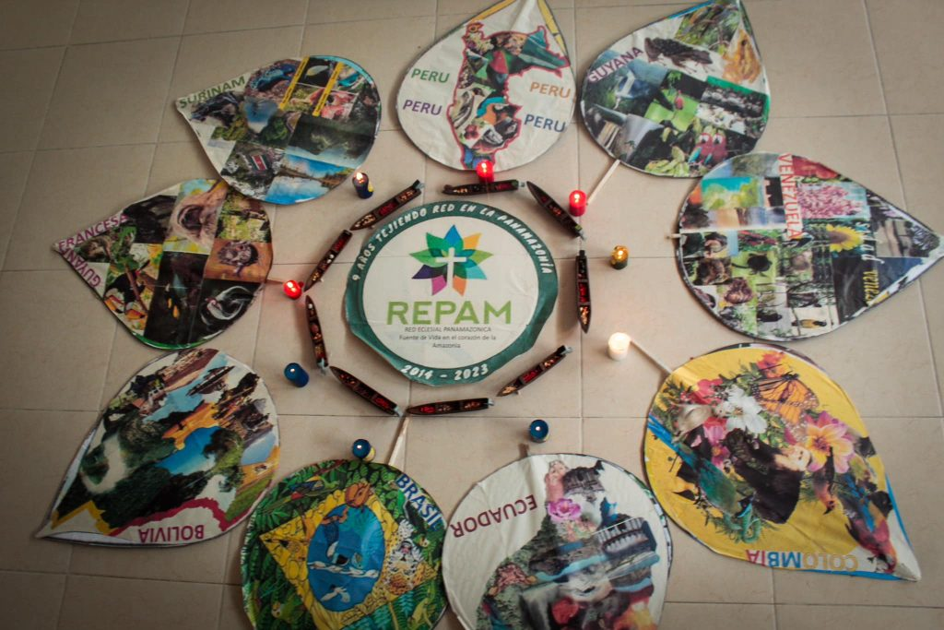
En la iglesia amazónica se entiende que, dirigir todo el manejo de las labores sociales a los centros de poder tradicionales, es una acción que no contribuye a la construcción de ese rostro amazónico que se reafirmó con Laudato Si y que se ha construido desde el nacimiento de la REPAM en el año 2014.
Afianzando la misión de la Iglesia
Por su parte, Mons. Lizardo Estrada, secretario General del Consejo Episcopal Latinoamericano y Caribeño (CELAM), recordó esa realidad que el papa Francisco I ha manifestado en la encíclica Laudate Deum ‘’estamos ante un planeta sufrido que genera serias preocupaciones sobre la Casa Común’’. Y es que en palabras de Mons. Estrada, el mayor impacto que genera ese sufrimiento del planeta se ve reflejado en los sectores más vulnerables de la Amazonía. En ese orden de ideas, se reafirmó que el CELAM sigue caminando de la mano con la REPAM, a través de las distintas instancias y grupos.
Al respecto, el Secretario General del CELAM también agregó que ‘’juntos podemos seguir afianzando la misión de la iglesia para incidir en las políticas públicas a nivel regional, desde una perspectiva antropológica integral que tenga en cuenta el cuidado de la Casa Común, la defensa de los derechos humanos y el servicio de la vida plena para todos, promoviendo la fraternidad y la amistad social’’.
El Comité Ampliado de la REPAM tendrá en cuenta otros temas importantes enfocados a la preservación de la Amazonía y la vida que en ella habita. Se ha resaltado la importancia que tiene para la REPAM seguir articulando actividades con los movimientos indígenas y sociales, a través de experiencias como el Foro Social Panamazónico (FOSPA) y la Asamblea Mundial por la Amazonía (AMA). Acciones como los espacios alcanzados durante la Cumbre Amazónica de Belém do Pará y la participación en la Reunión Técnico Científica de Leticia, deben seguir construyéndose.
08/11/2023
Etiquetas: Amazonía, Comité ampliado, Derechos Humanos, Papa Francisco, pueblos indígenas, Querida Amazonía, REPAM, Sínodo Amazónico

https://www.repam.net/es/defensa-de-la-vida-el-agua-y-el-territorio-consigna-de-apertura-del-comite-ampliado-de-la-repam/

